María Cristina Ogier, joven terciaria franciscana, motivo de orgullo para los Hermanos Menores Capuchinos.
La joven es considerada un modelo de santidad; se la recuerda por su filosofía de "amar sin límites". En su época, logró movilizar a benefactores y voluntarios para la construcción de un barco hospital que ayudó a muchas comunidades atendidas por la Diócesis de Alto Solimões. Hoy, los Frailes Menores Capuchinos continúan su labor con el proyecto "Hermana Amazonas, un río de vida, un río de esperanza".
Por: Equipo de Comunicaciones de REPAM
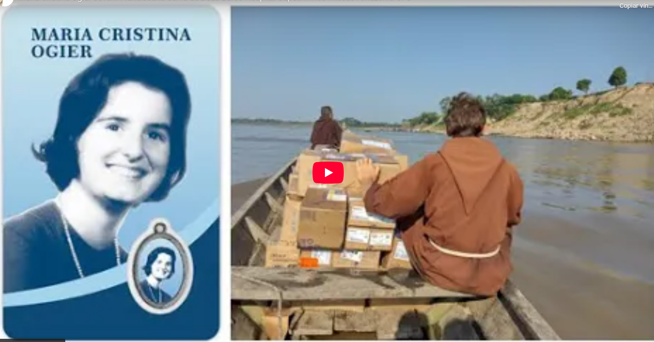
La historia de María Cristina Ogier nos cuenta que nació en Italia el 9 de marzo de 1955; a los 4 años le diagnosticaron un tumor cerebral y falleció a los 19. Durante su vida, como Terciaria Franciscana, promovió obras de asistencia a personas con discapacidad, ancianos y niños. Motivó a su padre (ginecólogo de profesión) a abrir el primer centro provida en Florencia (Italia). Alrededor de 1970, al conocer al Padre Pío Conti, se interesó por la vida misionera en la Amazonía y se dedicó a recaudar los fondos necesarios para la construcción de un barco hospital que prestaría servicio a un territorio de 500 kilómetros, donde residen comunidades indígenas y ribereñas. El 20 de mayo de 2023, el Papa Francisco la declaró venerable por las virtudes heroicas que demostró en vida.
El proyecto «Hermana Amazonas, Río de Vida, Río de Esperanza», impulsado por los Frailes Menores Capuchinos, cuenta con el apoyo del Instituto María Cristina Ogier y otras organizaciones benéficas, lo que permite la entrega de asistencia y medicamentos a comunidades necesitadas. Los Frailes Menores invitan a difundir la devoción a la venerable joven para recibir bendiciones por su intercesión.
https://www.repam.net/pt/maria-cristina-ogier-jovem-terciaria-franciscana-um-orgulho-para-os-frades-menores-capuchinhos/

